TERMO DE TRANFERÊNCIA DE DIREITOS AUTORAIS

Título do artigo: PERCENTUAL DE GORDURA EM PRATICANTES DE JIU-JITSU EM ACADEMIAS DA CIDADE DE FLORIANÓPOLIS-SC

Autor para correspondência (nome do autor): Alan de Jesus Pires de Moraes
E-mail: alan_demoraes@hotmail.com
Endereço: Rua Desembargador Pedro Silva, 2034, Coqueiros, Florianópolis/SC.

Os autores abaixo assinados (autor principal e co-autores) transferem em caso de aceite para publicação, todos os direitos autorais do referido artigo para a RBNE – Revista Brasileira de Nutrição Esportiva do IBPEFEX – Instituto Brasileiro de Pesquisa e Ensino em Fisiologia do Exercício, concordando com o fato de ser vedada qualquer reprodução, parcial ou total, em qualquer meio de divulgação sem a autorização da RBNE, e caso seja autorizado não deixar de mencionar a RBNE ou o IBPEFEX.
Os autores abaixo assinados garantem que o artigo é original, não tendo sido publicado anteriormente, não infringe qualquer direito autoral ou outro direito de propriedade de terceiros e não está sendo avaliado para publicação em outro periódico.
^{Nome por extenso} | ^{Assinatura} | ^{Data}
^{Leonardo Arruda} | 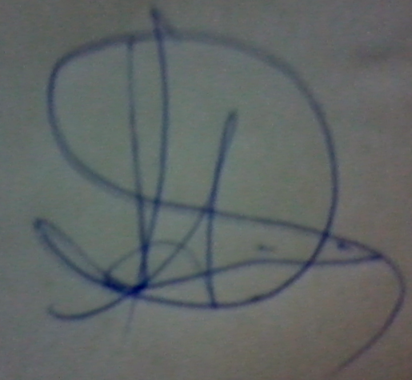 | ^{30/03/2012}
^{Moacir Pereira Júnior} | 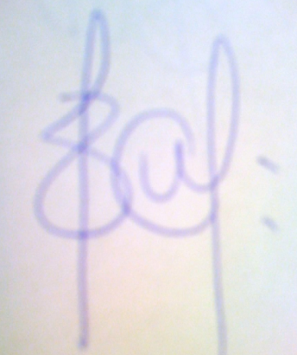 | ^{30/03/2012}
^{Márcia Aparecida Gonçalves} | 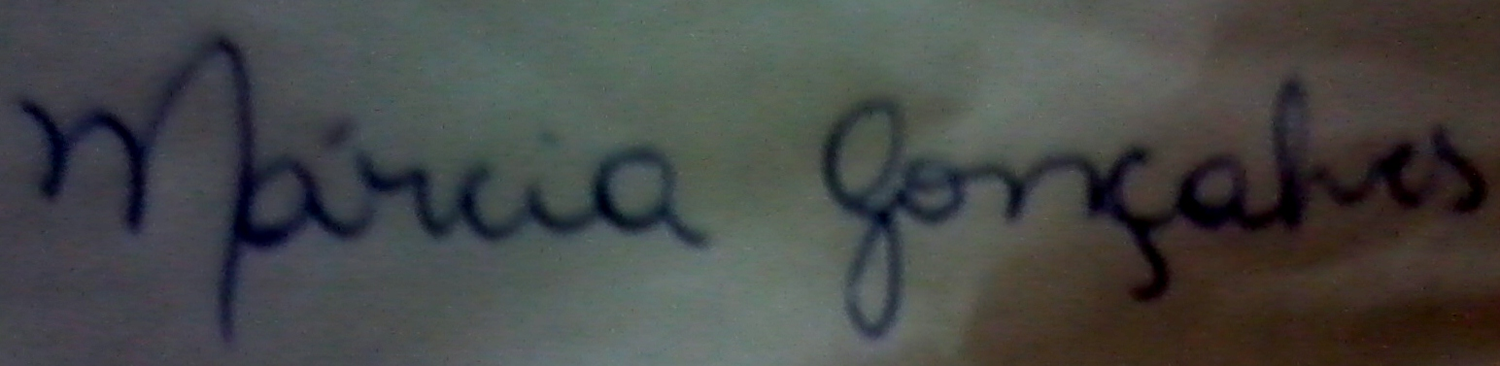 | ^{30/03/2012}
^{Alan de Jesus Pires de Moraes} | 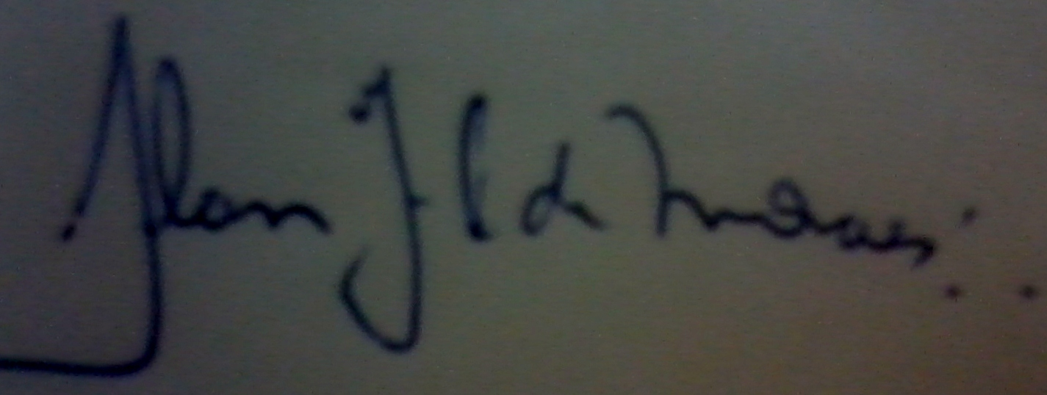 | ^{30/03/2012}
^{Fabio Henrique Ornellas} | ^{Editor-Associado} | ^{30/03/2012}
^{Rafaela Liberalli} | ^{Editor-Associado} | ^{30/03/2012}
^{Francisco Nunes Navarro} | ^{Editor-Chefe} | ^{30/03/2012}

